Revisa en w3schools el capítulo correspondiente a [JavaScript Forms (Validación)](https://www.w3schools.com/js/js_validation.asp):

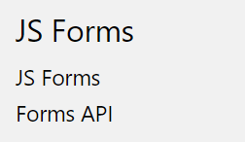

y prepara una página que contenga uno o más formularios sobre la que pondrás en práctica diferentes validaciones.

Ejemplos:

Validar si un campo está vacío

* método1: JavaScript
* método2: restricciones HTML 5 *(atributo required)*

Validar una entrada numérica:

* método1: JavaScript
* método2: restricciones HTML 5

Procura poner en práctica la API de validación de restricciones:

* el uso del método checkValidity ()
* propiedad rangeOverflow
* propiedad rangeUnderflow
* y demás restricciones...

[En este enlace del tutorial](https://www.w3schools.com/js/js_input_examples.asp) (apartado *JS Examples*) tienes ejemplos de cómo manipular elementos HTML de entrada mediante JavaScript

Más ejemplos interesantes:

[Input Text value Property](https://www.w3schools.com/jsref/prop_text_value.asp)